Arbetsuppgift 5 MATSMÄLTNINGEN

1. Varför behöver kroppen mat?

2. Vad händer i munnen?

3. Visa vad som är matstrupe, magsäck, tunntarm, tjocktarm och ändtarm i bilden.

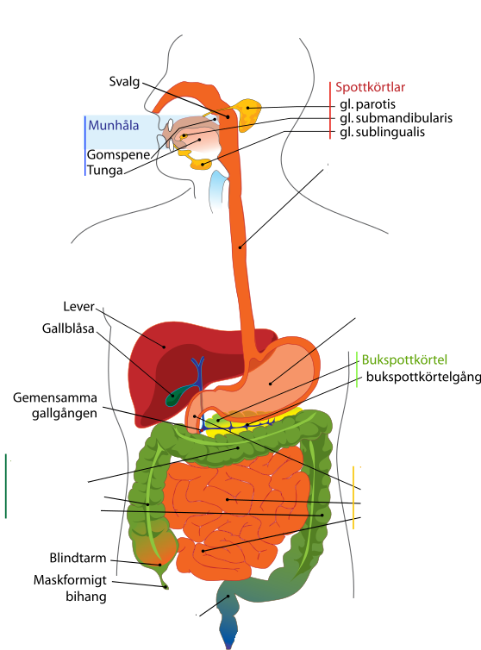
Extra: Vad har vi lever, gallblåsa och bukspottskörteln till?
Vad är enzymer?

4. Vad finns det för ämnen i magsäcken som sönderdelar maten?

5. Var tar blodet upp näringsämnena ur maten?

6. Vilken är tjocktarmens viktigaste uppgift?

7. Vad är plack?

8. Varför är det viktigt med friska tänder?

